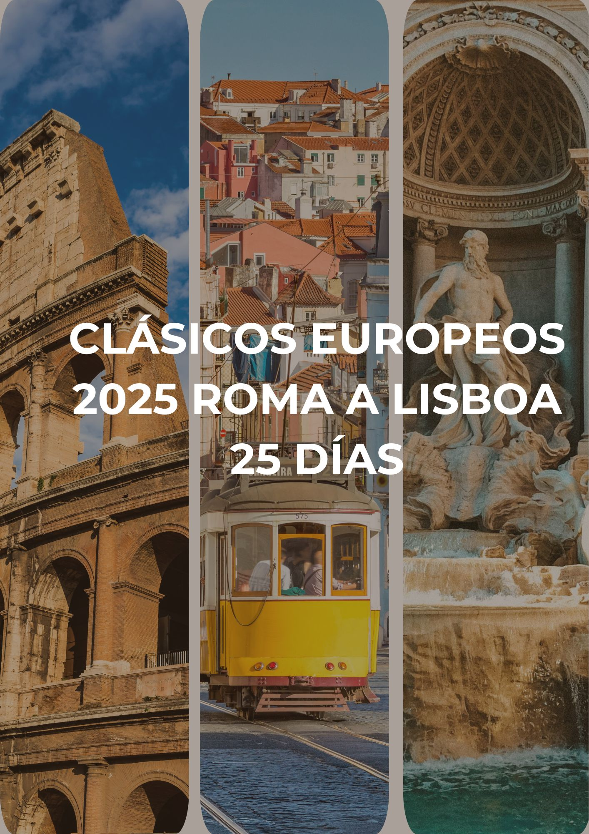

CLASICOS EUROPEOS | 2025
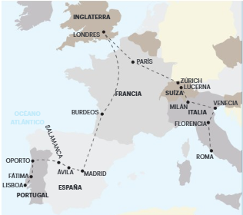

DE ROMA A LISBOA

25 días de viaje

Visitando: Roma, Asís, Florencia, Venecia, Padua, Sirmione, Milán, Lago de Como, Lucerna, Zúrich, París, Londres, Chartres, Castillos del Loire, Burdeos, Ávila, Salamanca, Valle del Duero, Amarante, Oporto, Coimbra, Fátima y Lisboa

PAQUETE TURÍSTICO 25 DIAS CLASICOS EUROPEOS 2025 DE ROMA A LISBOA

ITINERARIO:

DÍA 1 - LLEGADA A ROMA
Llegada al aeropuerto. Recepción y traslado al hotel (la mayoría de los hoteles en Europa solo aceptan la entrada después de las 2 pm). Tiempo libre. Consulte los tours opcionales del día.

DÍA 2 - ROMA
Visita panorámica de la “Ciudad Eterna” en la cual destacamos la Basílica de Santa Maria Maior; la Iglesia de San Juan de Letrán; el Arco de Constantino y el Coliseo (parada); las Termas de Caracalla; el Circus Maximus y la Domus Flavia Augustana, la Isla Tiberina; Trastevere y el Castillo de Sant Ángel. Tarde y noche libres. Consulte los tours opcionales del día.

DÍA 3 - ROMA
Día totalmente libre para disfrutar de la capital italiana. Consulte los tours opcionales del día.

DÍA 4 - ROMA> ASÍS> FLORENCIA
Salida hacia Asís, lugar de nacimiento de San Francisco y visita guiada a la Basílica, llena de hermosos frescos y donde se encuentra la tumba del Santo. Tiempo libre. Continuación hacia Florencia. Visita guiada a pie por esta inolvidable ciudad que evoca a Giotto, Dante y Miguel Ángel, a través de edificios históricos como la Iglesia de Santa Cruz (Panteón de las Glorias Italianas), la Catedral de Santa Maria das Flores y su famoso Baptisterio, la Plaza “della Signoria” con sus estatuas y la fuente de Neptuno; el Ponte Vecchio sobre el río Arno y, por último, el típico Mercado de la Paja. Alojamiento.

DÍA 5 - FLORENCIA
Desayuno en el hotel. Día totalmente libre para disfrutar de esta ciudad. Consulte los tours opcionales del día.

DÍA 6 - FLORENCIA> VENECIA (MESTRE)
Salida hacia Venecia. Llegada a Mestre y viaje en barco hacia la Plaza de San Marcos. Tiempo libre para conocer la Basílica, la Torre del Reloj, el Campanario, el Palacio Ducal y el Puente de los Suspiros. Consultar los tours opcionales del día. Regreso a Mestre en barco y alojamiento.

DÍA 7 – VENECIA (MESTRE) > PADUA> SIRMIONE> MILÁN
Salida por la imponente autopista "del Sole", atravesando los Apeninos y la región de Emilia-Romagna, y pasando por su capital, la ciudad de Bolonia. Tras cruzar el río Po, entrada en la región del Véneto y llegada a Padua, donde visitaremos la Basílica y la Tumba de San Antonio. Continuación hacia Sirmione, a orillas del lago de Garda. Tiempo libre. Proceder a Milán. Llegada y breve recorrido a pie por el centro con énfasis en el "Duomo" y las Galerías Vittorio Emanuele. Alojamiento y tiempo libre.

DÍA 8 - MILÁN> LAGO DE COMO> TÚNEL DE SAN GOTARDO> LUCERNA > ZÚRICH
Salida de Milán y entrada en Suiza. Viaje a través de una de las regiones más bellas de Europa. Visita de Lucerna, una ciudad encantadora a orillas del Lago de los 4 Cantones. Paseo por el centro histórico, uno de los mejor conservados y únicos de Europa, enmarcado por murallas y torres de vigilancia; salpicado de coloridas casas medievales, pintorescas plazas llenas de vida y puentes de madera, entre los que destacamos el Kapellbrücke, construido en el siglo XVI. XIV. Tiempo libre. Continuación hacia Zurich, el centro financiero internacional. Alojamiento.

DÍA 9 – ZÚRICH > PARÍS
Salida de Basilea y entrada en Francia. Viaje hacia París, la "ciudad-luz". Llegada y hospedaje. Tiempo libre. Consulte los tours opcionales del día.

DÍA 10 - PARÍS
Por la mañana, visita panorámica de la ciudad con guía local: los Grandes Bulevares, la Plaza de la Concordia (construida bajo Luis XV), los Campos Elíseos, el Arco del Triunfo (donde se encuentra la tumba del “Soldado Desconocido”), la Ópera (uno de los teatros más grandes del mundo), la Madeleine, el Barrio Latino, etc. Tarde y noche libres. Consulte los tours opcionales del día.

DÍA 11 - PARÍS
Día libre para vivir París. Disfrute un poco más de lo que París tiene para ofrecer. Consulte los tours opcionales del día.

DÍA 12 - PARÍS> LONDRES
Salida hacia Calais para cruzar el famoso Canal de la Mancha (en tren o ferry). A la llegada a Inglaterra, viajaremos en autobús hacia Londres. Llegada y tiempo libre.

DÍA 13 - LONDRES
Por la mañana, visita panorámica de Londres con guía local, destacando la zona comercial de Piccadilly, Regent Street y Oxford Street, Marble Arch, Hyde Park, monumento al Príncipe Alberto (esposo de la Reina Victoria), el Parlamento, la Torre del Reloj con el famoso “Big Ben”, Whitehall, Trafalgar Square, Admiralty Arch y Buckingham Palace (asistencia a la ceremonia de cambio de guardia los días que se realice y siempre que sea posible). Tarde y noche libres. Consulte los tours opcionales del día.

DÍA 14 - LONDRES
Día libre para descubrir mejor Londres. Consulte los tours opcionales del día.

DÍA 15 - LONDRES> CHARTRES
Salida para cruzar el Canal de la Mancha (en tren o ferry). Llegada a Calais y continuación hacia Chartres, la puerta de entrada al Valle del Loira. Tiempo libre.
Nota: En algunas salidas el hospedaje de este día será en Orleans.

DÍA 16 - CHARTRES> CASTILLOS DEL LOIRA> BURDEOS
Parada fotográfica en el más grande de los castillos del Loira: Chambord. Continuación a una visita interior del hermoso y elegante Castillo aún habitado de Cheverny. Por la tarde, viaje a Burdeos, una ciudad famosa por la calidad de sus vinos. Tiempo libre.
Nota: en algunas salidas no será posible visitar el Castillo de Cheverny por lo que se ofrecerá la entrada al Castillo de Chambord.

DÍA 17 - BURDEOS
Después del desayuno haremos un pequeño paseo por el centro histórico, considerado Patrimonio de la Humanidad por la UNESCO. Luego visita a la “Ciudad del Vino”, un museo interactivo que cuenta la historia del vino en el mundo desde los tiempos bíblicos, en un proyecto modernista de 13.000 m² que simula el movimiento del vino en una copa, utilizando vidrio y curvas metálicas. Tarde y noche libres.

DÍA 18 - BURDEOS> MADRID
Viaje hacia Madrid. Parada para almuerzo libre. Llegada a Madrid por la tarde y tiempo libre. Consulte los tours opcionales del día.

DÍA 19 - MADRID
Recorrido panorámico por la ciudad de Madrid, visitando sus principales barrios y monumentos: Paseo de la Castellana, Estadio Santiago Bernabéu, Plaza Cibeles, Paseo del Prado con su famoso museo, la antigua estación de tren de Atocha, Parque del Retiro, Plaza de Toros de Las Ventas (la más bella de España) y la plaza de Oriente (con el Palacio Real, el Teatro de la Ópera y la estatua de Felipe IV). Tarde y noche libres. Consulte los tours opcionales del día.

DÍA 20 - MADRID> ÁVILA> SALAMANCA
Continuación del recorrido por Ávila y parada para una vista panorámica de esta ciudad, rodeada de 2.500 metros de muralla medieval y cuna de Santa Teresa de Jesús, fundadora de las Carmelitas Descalzas y Doctora de la Iglesia. Continuación hacia la hermosa ciudad de Salamanca, "la Ciudad Dorada", ubicada a orillas del río Tormes. Tiempo libre para visitar esta ciudad universitaria que cuenta con la Plaza Mayor más famosa de toda España, construida por Felipe V. Hospedaje.

DÍA 21 - SALAMANCA> VALLE DEL DUERO > AMARANTE > OPORTO
Salida hacia la espectacular región del Valle del Duero, en Portugal, donde crece en terrenos de pizarra la vid del vino portugués más famoso, el Vino de Oporto. Llegada a la ciudad de Peso da Régua, antiguo centro de exportación de vinos. Tiempo libre para almorzar. Continuación hacia Amarante, tierra de San Gonzalo, santo asociado a los matrimonios y a la fecundidad y en cuyo honor, el primer fin de semana de Junio, se celebra una curiosa y secular fiesta (breve parada). Continuación del viaje hacia Oporto, la “ciudad invicta” y la segunda ciudad más grande del país ubicada en la margen derecha del río Duero. Alojamiento.

DÍA 22 - OPORTO
Después del desayuno, visita guiada de Oporto descubriendo la Avenida da Boavista, Bairro da Foz, Torre dos Clérigos, Avenida dos Aliados e Iglesia da Lapa. Visitaremos el interior de la estación de San Bento, decorada con sus famosos paneles de azulejos. Después de cruzar Vila Nova de Gaia, visitaremos una bodega de vino de Oporto para saborear ese famoso néctar. Tarde y noche libres. Hospedaje. Consulte los tours opcionales del día.

DÍA 23 – OPORTO > COIMBRA> FÁTIMA> LISBOA
Por la mañana, viaje hacia Coimbra, ubicada a orillas del río Mondego; capital de Portugal hasta 1256 y sede de la universidad más antigua del país. Llegada y visita panorámica. Continuación de nuestro viaje al Santuario de Fátima, que tiene su origen en las apariciones de Nuestra Señora a tres niños en 1917. Visita guiada y tiempo libre. Proceda a la ciudad de Lisboa, capital de Portugal, donde llegaremos al final del día. Alojamiento.

DÍA 24 – LISBOA
Por la mañana, visita panorámica de Lisboa, conocida por su luminosidad única y su encanto incomparable. Según la leyenda, la capital portuguesa se construyó originalmente sobre siete colinas, que se extienden a lo largo del río Tajo en un paisaje ondulado lleno de edificios históricos, calles empedradas y hermosos miradores. Como capital del país, Lisboa fue escenario de algunos de los momentos más importantes de la Historia de Portugal, incluidos los 400 años de ocupación árabe, la era floreciente de los viajes al extranjero, el gran terremoto de 1755, el fin de la monarquía, los años de la dictadura en el siglo XX y la revolución pacífica del 25 de abril de 1974. En este recorrido destacamos el barrio histórico de Belem, en el que se ubican la Torre de Belem, el Monumento a los Descubrimientos y el Monasterio de los Jeronimos. Tarde y noche libres. Consultar los tours opcionales del día.

DÍA 25 - SALIDA DESDE LISBOA
Los servicios del hotel terminan con el desayuno (la habitación puede permanecer ocupada hasta las 10 o las 12 de la mañana, según las reglas de cada hotel). Tiempo libre hasta el traslado al aeropuerto. Feliz viaje de regreso.

Que incluye
• 24 desayunos;
• Circuito en autobús de turismo;
• Traslados de llegada y salida (los traslados solo se incluyen si recibimos información de vuelo con más de 15 días de anticipación);
• Estancia en habitaciones dobles en los hoteles mencionados;
• Tasas hoteleras y de servicios;
• Servicio de maleteros en la salida de los hoteles (1 maleta por persona);
• Acompañamiento en todo el circuito por un guía bilingüe Abreu (portugués y español);
• Visitas de ciudad (incluidas) con guía local: Roma, Asís, Florencia, París, Londres, Madrid, Oporto y Lisboa;
• Entradas a museos y monumentos según el itinerario: Basílica de Santo Antonio de Padua, Castillo de Cheverny o Castillo de Chambord, “Ciudad del Vino” en Bordeaux y Santuario de Fátima;
• Viaje en taxi-barco hacia Venecia;
• Travesía del Canal de la Mancha en tren o ferry;
• Visita de una Bodega de Vino de Oporto;
• Auriculares para mayor comodidad durante las visitas.

Que no incluye
• Cualquier cosa que no esté especificada correctamente en los "Servicios incluidos";

Tarifas y Salidas (USD)

Salidas | Habitación Doble | Habitación Individual | Habitación Doble con cama adicional | Niños (5-11)
26 sep. | 7093 | 9368 | 6976 | 3547
27 jun. + 24 oct. | 6873 | 9148 | 6759 | 3437

Frecuencia de Salidas
2025
Junio: 27
Septiembre: 26
Octubre: 24

**IMPORTANTE: Fechas, itinerarios y precios pueden cambiar sin aviso previo.

Notas Importantes
• Las comidas no incluyen bebidas.
• En el caso de grupos con un número reducido de participantes, el recorrido se realizará en minibús, acompañado por un guía/conductor que hable portugués o español. Durante las visitas a ciudades, los guías locales podrán ser sustituidos por un guía turístico.
• Durante las ferias u otros eventos especiales, el alojamiento podrá realizarse en hoteles y/o ciudades distintos de los indicados en el itinerario.
• En caso necesario, podrán introducirse cambios en el orden de los itinerarios y visitas descritos en el itinerario.
• Se salvaguardarán los posibles cambios en el programa debidos a carreteras intransitables por causas meteorológicas u otros motivos de fuerza mayor.
• Itinerario no recomendado para niños menores de 5 años (incluidos). Nos reservamos el derecho de no aceptar participantes hasta esta edad.
• Las habitaciones triples son habitaciones dobles con una cama extra (a veces un sofá cama). A veces, esta cama extra es más pequeña que las camas normales y, en este caso, sólo se recomienda para niños y adolescentes.
• Las personas con necesidades especiales, las personas mayores y cualquier persona que necesite atención individualizada y cuidados especiales (sean cuales sean) deben viajar con un acompañante que pueda prestarles la asistencia necesaria. Los autobuses no están equipados con sillas de ruedas ni tienen capacidad para acomodarlas adecuadamente. El programa y el funcionamiento de nuestros viajes europeos no prevén condiciones específicas para atender a personas que necesiten un trato especial (discapacitados o personas con alguna dificultad para desplazarse, deficientes visuales y otros). Los viajeros deberán informarnos por escrito en el momento de la reserva de cualquier impedimento o restricción que, aunque no les impida participar en el viaje, pueda requerir cuidados especiales durante el mismo.
• Las reservas serán confirmadas, previa solicitud formal.
• Los traslados y tours en regular son en servicio compartido (SIB).
• Pasajeros deben ingresar en calidad de turista, para no pagar impuestos.
• CTM en línea se reserva el derecho de cancelar o reasignar hoteles de similar categoría.
• Valores por persona basados en ocupación doble expresados en USD.

Condiciones Generales
• Precios según fecha de viaje, número de personas y servicios contratados.
• Pago en pesos colombianos a la tasa de cambio vigente al momento de la transacción.
• El programa corresponde únicamente a la porción terrestre; tiquetes aéreos cotizados aparte.
• Es responsabilidad del viajero portar pasaporte y visados; la agencia no responde por rechazos de entrada.
• No asumimos responsabilidad por fuerza mayor; los servicios podrán modificarse o cancelarse.
• Todos los precios, impuestos y tasas están sujetos a cambio y disponibilidad sin previo aviso.
• Aplican restricciones, políticas de cancelación y penalidades informadas al expedir los documentos.
• Existen impuestos de destino (p.ej. City Tax) que el pasajero paga directamente en el hotel.

Consejos De Viaje – Destino Europa
• Pasaporte vigente con al menos seis meses de validez después de la fecha de regreso.
• Verificar necesidad de visa según el país de destino (para turismo o negocios, tramitar con mínimo 30 días de antelación si aplica).
• Completar el formulario ETIAS (obligatorio a partir de 2025 para ciertos países Schengen): https://travel-europe.europa.eu/etias
• Tiquete de ida y vuelta válido, con estancia máxima autorizada (normalmente hasta 90 días en países Schengen).
• Comprobante de reserva de hotel o carta de invitación del anfitrión.
• Seguro de viaje con cobertura médica mínima de 30.000 EUR exigida por el espacio Schengen.
• Certificado bancario o comprobantes de fondos suficientes para cubrir la estancia.
• Plan de comunicación: roaming internacional activado o compra de SIM local para evitar cargos altos.
• Medicamentos en su envase original, con receta en español y traducción al inglés o idioma local.
• Cambio previo de moneda (EUR/GBP/CHF según el país) y uso de tarjetas internacionales para pagos o retiros.
• Propinas voluntarias en destino, de acuerdo con la costumbre local (no siempre obligatorias en Europa).

